Vierge Marie

Objectif
Apprendre la vie de Marie
Prier le Rosaire

Début
Écouter le chant : Ya Oum Allah : https://www.youtube.com/watch?v=SrKPP4FU8fE
Demander à vos enfants « de qui parle-t-on-dans ce chant? »

Motivation
Décoder le texte suivant pour découvrir une des plus jolies prières.
Prière
Priez tous ensemble Je vous salue Marie

La vie de Marie
Comme toutes les jeunes filles de son temps, Marie sait lire les versets de la Bible ; elle sait moudre, cuire, laver, filer, tisser et langer un enfant. Elle va chercher de l’eau au puits. Elle prie. Elle est promise en mariage au charpentier de Nazareth qui s’appelle Joseph.

A Nazareth, Marie reçoit un jour la visite d’un messager de Dieu, un ange appelé Gabriel. Il la salue avec beaucoup de respect. Il lui annonce qu’elle va avoir un fils et que ce fils sera le Messie, l’envoyé de Dieu attendu par le peuple juif ; le Messie annoncé et promis par les prophètes. Ce fils auquel elle donnera le nom de Jésus, sera appelé le « fils de Dieu ». Marie est étonnée, elle ne comprend pas très bien, elle pose des questions et se demande ce que cela veut dire. Éclairée par l’Esprit, elle a confiance et dit « oui ». Elle reste fidèle à la Parole de Dieu.
– Luc 1 :26

Marie, qui est enceinte, part en voyage ; elle rend visite à sa cousine Elisabeth qui habite dans la montage de Judée, un village nommé Aïn Karim. Elisabeth n’a pas d’enfant, elle est âgée, et n’espère plus en avoir. Et pourtant, elle va avoir un fils, Jean-Baptiste, car rien n’est impossible à Dieu. Elisabeth la salue, et remplie de l’Esprit Saint, elle sait que Marie attend un enfant. Elle lui dit : « Tu es bénie entre toutes les femmes, et le fruit de tes entrailles est béni. Heureuse est celle qui a cru à la l’accomplissement de la Parole de Dieu ».
– Luc 1 :39

Marie se rend compte que ce qui lui arrive est extraordinaire, son fils est un don de Dieu. Elle va être la maman du Fils de Dieu, elle va être la mère de Dieu. Marie chante sa joie : « je suis dans la joie à cause de Dieu. Dieu fait pour moi des merveilles. Il bouleverse tout. Il renverse les puissants, il élève les petits ; il comble de biens les affamés, il renvoie les riches, les mains vides. Il est fidèle à l’alliance faite avec Abraham ». Ses paroles sont devenues une prière pour les chrétiens. Cette prière s’appelle le « le Magnificat ».
Marie met au monde son fils la nuit de Noël ; une naissance pleine d’imprévus et qui ne se passe pas du tout comme elle s’y attendait : elle a dû partir à Bethléem pour y remplir les fiches du recensement décidé par l’empereur. Comme il n’y avait pas de place convenable pour elle et Joseph dans la salle commune, Marie accouche dans une étable. Le fils de Dieu naît dans la plus grande simplicité.
– Luc 2 :1

Hérode, le roi de Judée, apprend par des mages, qu’un roi est né. Ce roi, c’est Jésus. Comme il craint qu’il ne lui prenne son trône, il décide de faire périr tous les nouveaux nés du pays. Mais Joseph est averti par songe de ce qui va se passer. Aussitôt, Joseph se lève, prend l’enfant et sa mère et les emmène en Égypte pour être à l’abri. Ils y resteront jusqu’à la mort d’Hérode.
– Mt 2 :13-15

Marie et Joseph reviennent à Nazareth avec Jésus. Jésus apprend à marcher, à parler, à lire, à travailler dans l’atelier de Joseph. Marie continue son travail. Le jour du sabbat, tout le monde se repose, on va prier et écouter la Bible à la synagogue. On se réjouit et on célèbre les jours de fête. Et chaque année, au temps de la Pâque, on monte à Jérusalem en pèlerinage avec toute la famille.

Quand Jésus a 12 ans, il reste au temple de Jérusalem sans prévenir ses parents. Marie et Joseph le cherchent partout pendant 3 jours. Ils le trouvent au temple, assis, au milieu des docteurs de la loi, écoutant et posant des questions. Ses parents lui disent : « Pourquoi as-tu fait cela ? ». Jésus répond : « Pourquoi me cherchez-vous ? Je dois être aux affaires de mon père ». Il parlait ainsi de Dieu. L’évangile dit que Marie et Joseph ne comprennent pas mais Marie retient tout cela dans son cœur.
– Luc 2 :41

Quand Jésus a 30 ans, il se fait baptiser par Jean Baptiste. Il est invité à un mariage à Cana ; sa mère est là et quelques-uns de ses amis. Il y a tellement de monde que le vin manque. Attentive, Marie s’en aperçoit et le signale à son fils. Elle veut tirer les mariés de l’embarras. Elle a confiance en Jésus et elle a raison. Elle dit aux serviteurs : « Faites tout ce qu’il vous dira ( Il= c’est Jésus) ». Et Jésus change l’eau en vin. A la demande de sa mère. Jésus accomplit son premier miracle.
– Jean 2 :1

Jésus a quitté Nazareth. Il circule en Galilée et il attire les foules. Un jour, à Capharnaüm, Marie vient avec sa famille pour voir Jésus mais il y a tant de monde autour d’elle qu’elle ne peut l’approcher. On dit à Jésus : « Ta mère est dehors et veut te voir ». Jésus répond : « Qui est ma mère ? Ceux qui entendent la parole de Dieu et qui la gardent, ceux-là sont mon frère, ma sœur, ma mère ». Marie ne s’offusque pas de ces paroles, car elle sait que Jésus a une mission.
– Marc 3 :31

Marie est revenue à Jérusalem pour la Pâque. Jésus va être condamné à mort par les prêtres du temple. Il est crucifié aux portes de la ville. Sa mère est là, debout, au pied de la croix. Elle ne dit rien, elle souffre. Elle est là avec quelques autres femmes et le disciple Jean que Jésus aimait. Tous les autres se sont dispersés. Marie entend Jésus lui dire : « Femme, voilà ton fils ». Son fils maintenant, c’est le disciple Jean. Ses fils se sont tous les disciples de Jésus.
– Jean 19

Cinquante jours plus tard, dans une maison bien fermée par peur de se faire arrêter comme Jésus, les disciples sont réunis. Marie est là avec eux. Tout à coup, les portes s’ouvrent, un violent vent envahit la maison. C’est l’Esprit de Dieu qui se manifeste. Alors les disciples n’ont plus peur. Ils savent qu’ils ont une mission : annoncer que Jésus est vivant et ressuscité. Cet évènement est fêté le jour de la Pentecôte. C’est la dernière fois qu’on parle de Marie dans la Bible.
– Actes 1 :14 et Actes 2 :1-13

Vidéos :
Visionner les vidéos suivantes pour connaître Marie :
Français
https://www.youtube.com/watch?v=9cPJSyTbU4s

Anglais
https://www.youtube.com/watch?v=6kMUAaE-wJU (starts at 6:38)

Dates importantes
25 mars: Annonciation
31 mai: Visitation
15 août: Assomption
15 septembre : Notre-Dame des Douleurs
8 décembre : l’Immaculée Conception
25 décembre : Noël

Le Rosaire
C’est à la fois une prière et une méditation sur les grands moments de la vie de Jésus et de Marie. La prière du Rosaire correspond à 153 « Je vous salue Marie ». La récitation de cette prière peut être dite de façon personnelle, familiale ou en groupe. Le Rosaire est constitué en mystères joyeux, douloureux et glorieux. Le Pape Jean-Paul II, pour fêter l’an 2000, rajouta les mystères lumineux.

L’ensemble de ces mystères rassemble :
Les Mystères Joyeux
Les Mystères Douloureux
Les Mystères glorieux
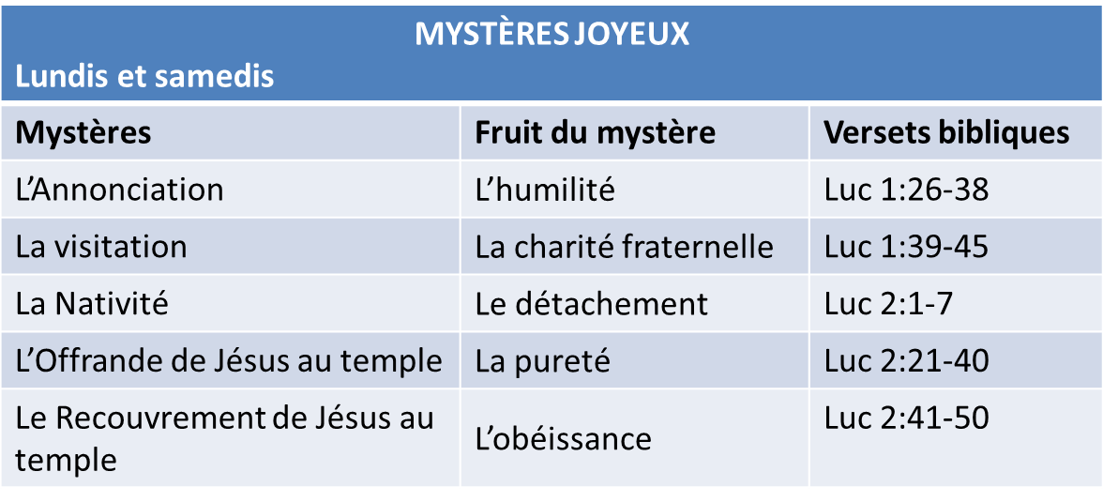
Les Mystères lumineux

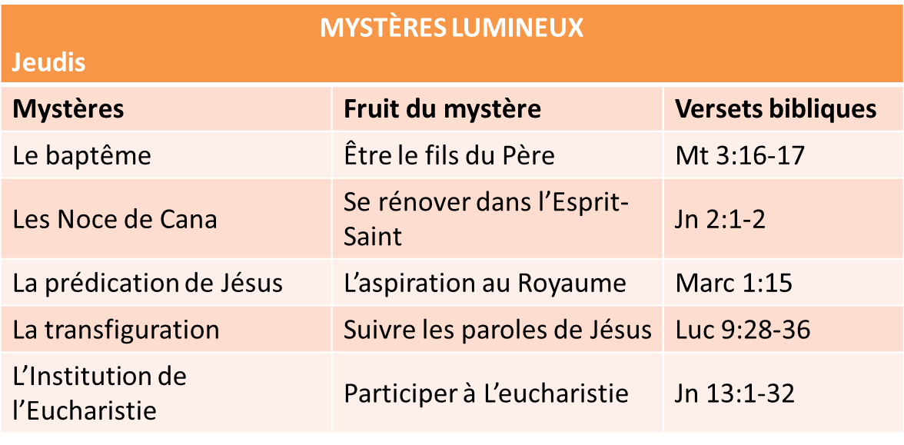
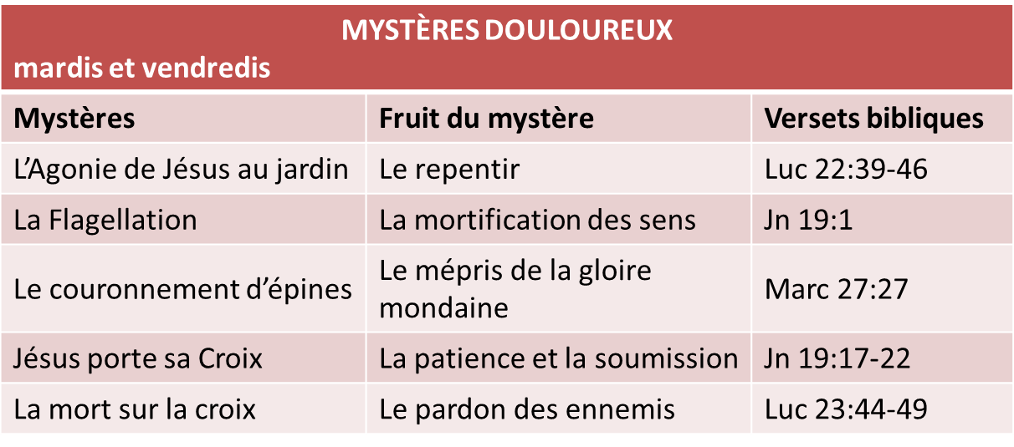
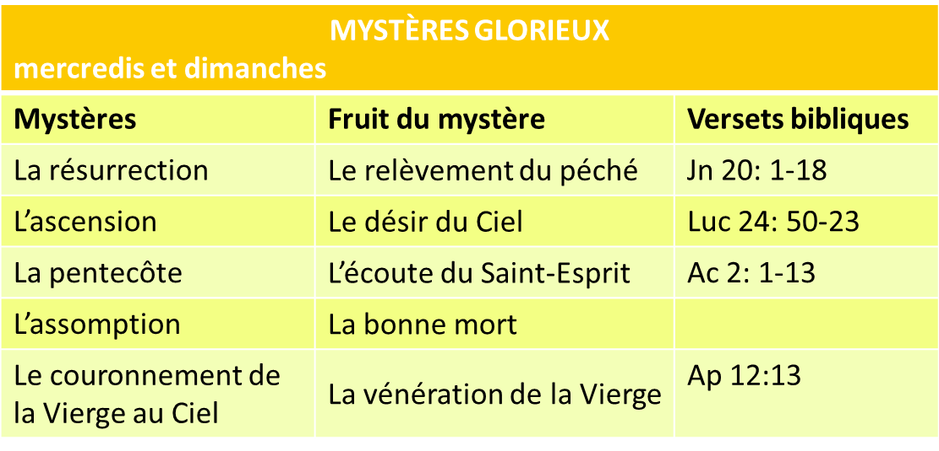

Comment réciter le chapelet
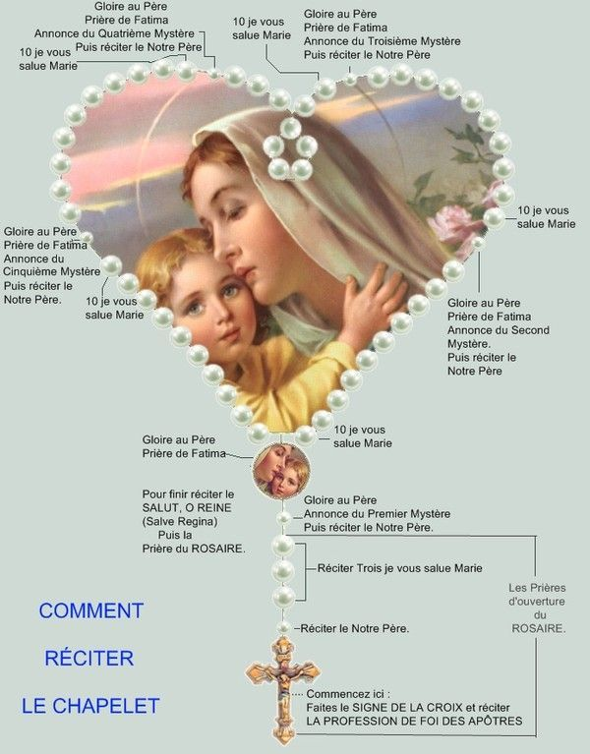

Mission
Option #1

Remets la phrase de Saint Augustin dans l’ordre. Écrivez quelques phrases pour exprimer ce que vous admirez chez Marie.
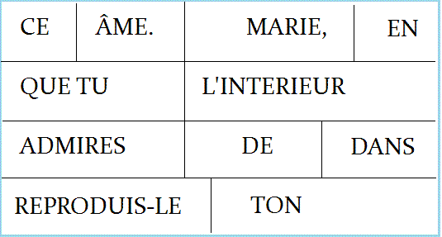

Réponse : Ce que tu admires en Marie, reproduis-le dans l'intérieur de ton âme.

Jeux en rapport avec le thème
Option #1 : Remets en ordre les mots suivants
Vous êtes bénie
Sainte Marie,
Je vous salue Marie,
Maintenant et à l’heure de notre mort.
Entre toutes les femmes,
Pleine de grâce,
Mère de Dieu,
Le Seigneur est avec vous.
Et Jésus,
Priez pour nous,
Est béni.
Amen!
Le fruit de vos entrailles,
Pauvres pécheurs,

Option #2 Mots croisés

Prière de méditation
Pour terminer la leçon, réciter le chapelet en famille selon le mystère de la journée.
Chantez tous ensemble طلبة السيدة العذراء‬‬‬‬

https://www.youtube.com/watch?v=md-FmDEDZu0

Les lettres du mot « Marie » sont celles du verbe « aimer », un peu comme si tout ce qu’il faut pour aimer était là, selon sa manière à elle. Mais, au fait, quelle est la tienne?

